Отчет по лабораторной работе №2

Задача о погоне

Лебедев Ярослав Борисович

2022 Feb 18th

Содержание

Цель работы 3

Задание 4

Теоретическое введение 5

Выполнение лабораторной работы 6

Выводы 10

Список литературы 11

# Цель работы

1. Записать уравнение, описывающее движение катера, с начальными условиями для двух случаев (в зависимости от расположения катера относительно лодки в начальный момент времени)
2. Построить траекторию движения катера и лодки для двух случаев
3. Найти точку пересечения траектории катера и лодки

# Задание

Вариант 15. Задача о погоне: На море в тумане катер береговой охраны преследует лодку браконьеров. Через определенный промежуток времени туман рассеивается, и лодка обнаруживается на расстоянии 8,1 км от катера. Затем лодка снова скрывается в тумане и уходит прямолинейно в неизвестном направлении. Известно, что скорость катера в 3,2 раза больше скорости браконьерской лодки.

# Теоретическое введение

Кривая погони — кривая, представляющая собой решение задачи о «погоне», которая ставится следующим образом. Пусть точка A равномерно движется по некоторой заданной кривой. Требуется найти траекторию равномерного движения точки P такую, что касательная, проведённая к траектории в любой момент движения, проходила бы через соответствующее этому моменту положение точки A [2].

# Выполнение лабораторной работы

Примем за t0 = 0, xл0 = 0 - место нахождения лодки браконьеров в момент обнаружения, xk0 = 8,1 - место нахождения катера береговой охраны относительно лодки браконьеров в момент обнаружения лодки [1].

Введем полярные координаты. Считаем, что полюс - это точка обнаружения лодки браконьеров xл0 (θ = xл0 = 0), а полярная ось r проходит через точку нахождения катера береговой охраны (рис.1).



Рис.1. Положение катера и лодки в начальный момент времени

Траектория катера должна быть такой, чтобы и катер, и лодка все время были на одном расстоянии от полюса θ, только в этом случае траектория катера пересечется с траекторией лодки. Поэтому для начала катер береговой охраны должен двигаться некоторое время прямолинейно, пока не окажется на том же расстоянии от полюса, что и лодка браконьеров. После этого катер береговой охраны должен двигаться вокруг полюса удаляясь от него с той же скоростью, что и лодка браконьеров.

Чтобы найти расстояние x (расстояние после которого катер начнет двигаться вокруг полюса), необходимо составить простое уравнение. Пусть через время t катер и лодка окажутся на одном расстоянии x от полюса. За это время лодка пройдет x, а катер k-x (или k+x, в зависимости от начального положения катера относительно полюса). Время, за которое они пройдут это расстояние, вычисляется как x/v или (k-x)/3.2v (во втором случае (k+x)/3.2v). Так как время одно и то же, то эти величины одинаковы. Тогда неизвестное расстояниеx можно найти из следующего уравнения: в первом случае: x/v = (k-x)/(3.2*v), или во втором: x/v = (k+x)/(3.2*v). Отсюда мы найдем два значения x1 = k/4.2 и x2 = k/2.2, задачу будем решать для двух случаев.

После того, как катер береговой охраны окажется на одном расстоянии от полюса, что и лодка, он должен сменить прямолинейную траекторию и начать двигаться вокруг полюса удаляясь от него со скоростью лодки v. Для этого скорость катера раскладываем на две составляющие: vr - радиальная скорость и vt - тангенциальная скорость (рис.2). Радиальная скорость - это скорость, с которой катер удаляется от полюса, vr = dr/dt. Нам нужно, чтобы эта скорость была равна скорости лодки, поэтому полагаем dr/dt = v. Тангенциальная скорость – это линейная скорость вращения катера относительно полюса. Она равна произведению угловой скорости dθ/dt на радиус r, vt = r * dθ/dt.

 Рис.2. Разложение скорости катера на тангенциальную и радиальную составляющие

Учитывая, что радиальная скорость равна v, из рисунка видно, что по можно выразить катет vt как vt = sqrt(10.24-1)*v = sqrt(9.24)*v. Тогда получаем следующее равенство: r * dθ/dt = sqrt(9.24)*v.

Решение исходной задачи сводится к решению системы из двух дифференциальных уравнений с начальными условиями для двух случаев, где можно исключить из полученной системы производную по t и перейти к одному дифференциальному уравнению (рис.3). Начальные условия остаются прежними. Решив это уравнение, мы получим траекторию движения катера в полярных координатах. 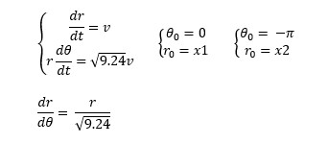 Рис.3. Система дифференциальных уравнений. Начальные условия для двух случаев. Дифференциальное уравнение

Для этого напишем код в Scilab для первого случая (рис.4), и для второго (рис.5).

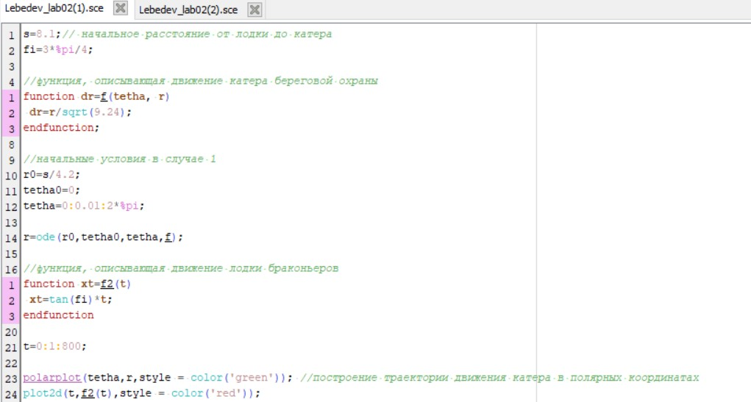

Рис.4. Код для первого случая

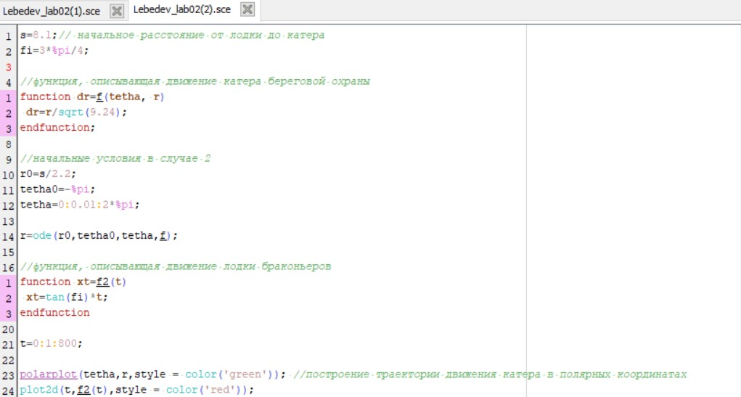

Рис.5. Код для второго случая

Получим такие результаты: в первом случае пересекутся на расстоянии 11,9 км (рис.6), во втором случае пересекутся на расстоянии 63 км (рис.7).

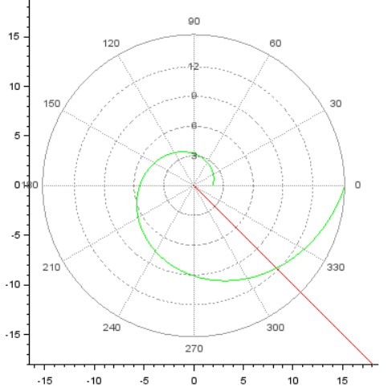

Рис.6. Результат в первом случае

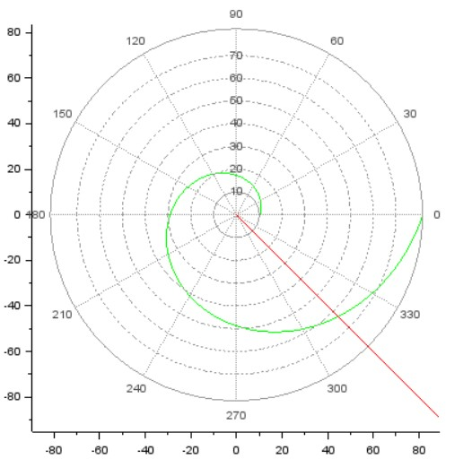

Рис.7. Результат во втором случае

# Выводы

Записано уравнение, описывающее движение катера, с начальными условиями для двух случаев (в зависимости от расположения катера относительно лодки в начальный момент времени). Построена траектория движения катера и лодки для двух случаев. Найдены точки пересечения траектории катера и лодки для двух случаев

# Список литературы

1. Методические материалы курса
2. Кривая погони (<https://ru.wikipedia.org/wiki/%D0%9A%D1%80%D0%B8%D0%B2%D0%B0%D1%8F_%D0%BF%D0%BE%D0%B3%D0%BE%D0%BD%D0%B8>)